BÀI THỰC HÀNH SỐ 1

Xây dựng giao diện như hình mô tả. Trong đó

* Họ và tên, Số điện thoại được nhập bằng Editext
* Giới tính là radiobutton chỉ chọn 1 trong 2
* Hiển thị hình ảnh đại diện bằng imageview (phần này chưa có trong hình mô tả, các em tự thêm)
* Sử dụng một số checkbox hiển thị các sở thích có thể chọn
* Quê quán nhập bằng Spinner fix sẵn một số địa danh trong đó có quê quán của Sinh viên.

Link tham khảo: https://www.geeksforgeeks.org/spinner-in-android-using-java-with-example/

* Listview hiển thị các phần tử là chuỗi được ghép từ Họ tên, giới tính, số điện thoại, quê quán

Link tham khảo: https://www.geeksforgeeks.org/android-listview-in-java-with-example/

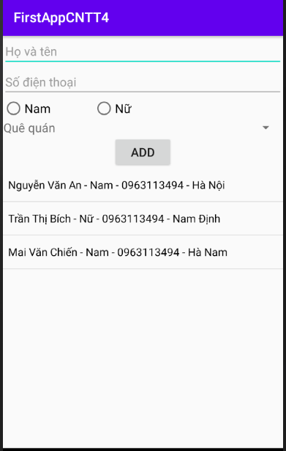

1. Hiển thị giao diện
2. Tạo spinner nhập quê quán
3. Hiển thị một số dữ liệu mẫu fix sẵn cho listview
4. Nhấn nút Add sẽ tạo thêm 1 phần tử cho listview từ các view ở trên